滑阀液动力理论分析：

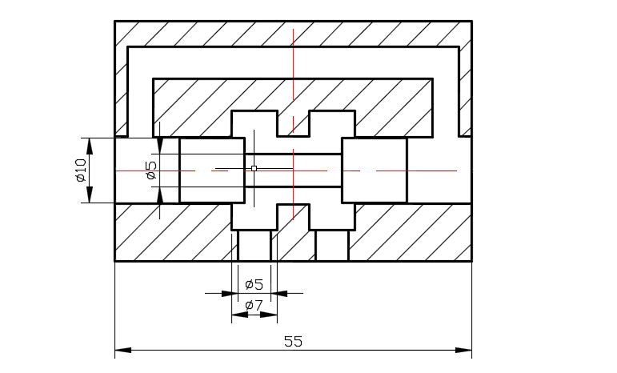

**B——B**

**A——A**

液压滑阀中的液动力，主要包括稳态液动力和瞬态液动力。稳态液动力是指流体流入控制容积液压滑阀中的液动力，主要包括稳态液动力和瞬态液动力。其中稳态液动力是指流体流入控制容积和流出控制容积的动量差而产生的对阀芯的作用力，瞬态液动力是指控制容积内流体由于时间变化而受到的力作用在阀芯上的反作用力。

瞬态液动力在普通结构的滑阀中很小，通常在分析频响较高的滑阀时才考虑。由于所研究的是普通的液压阀，一般处在稳定的工作状态，故以研究稳态液动力为主。

设液体从A——A口流入，动量为ρq**v1**；从B——B口流出，动量为ρq**v2**，故在控制体积内的流量变化为ρq（**v2-v1**）。（**v1,v2**均为矢量）由动量定理可知液压阀所受稳态液动力为-ρq（**v2-v1**）。

将滑阀所受液动力沿水平方向和竖直方向分解，分别有

$$F_{x}=ρqv_{1}cosα_{1}-ρqv_{2}cosα_{2}$$

$$F_{y}=ρqv_{1}sinα_{1}-ρqv_{2}sinα_{2}$$

式中 $α_{1}$ 为液体流入阀口的平均射流角， $α_{2}$ 为流出滑阀的平均射流角，q为平均流量。

实验所研究的主要为轴向，即水平方向的稳态液动力，故上式可以简化为

$$F=ρqv_{1}cosα_{1}-ρqv_{2}cosα_{2}$$

为方便分析，仿真过程中保持流过滑阀液体的流量不变，通过改变滑阀进出口的开度来使液动力改变。为便于分析，设置质量流量为一较大值0.5Kg/s，出口压力为恒值1Mpa。

由于实验所建立模型为三维模型，不易分析其内部液体流动特征，故在仿真结束后，需定义一观察面进行定性分析。选取模型的中心对称面，即x-z平面为观察面。点击菜单栏中的surface，自定义面操作如图。

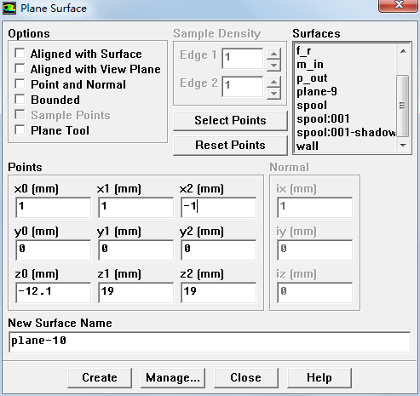

自定义面如下。该平面为滑阀模型的中心对称面，其液体流动情况具有典型代表性。图中可以看到分块划分的网格。

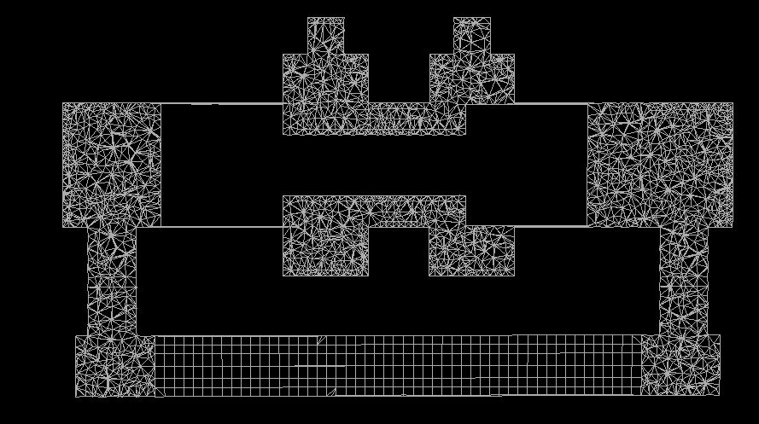

1.阀芯无偏移

阀芯无偏移，即液体进出滑阀的角度相等时，进出口的开口长度均为5mm。此时中心面的压力分布和速度分布如下。（入口和出口分别位于上部左右两阶梯状处）

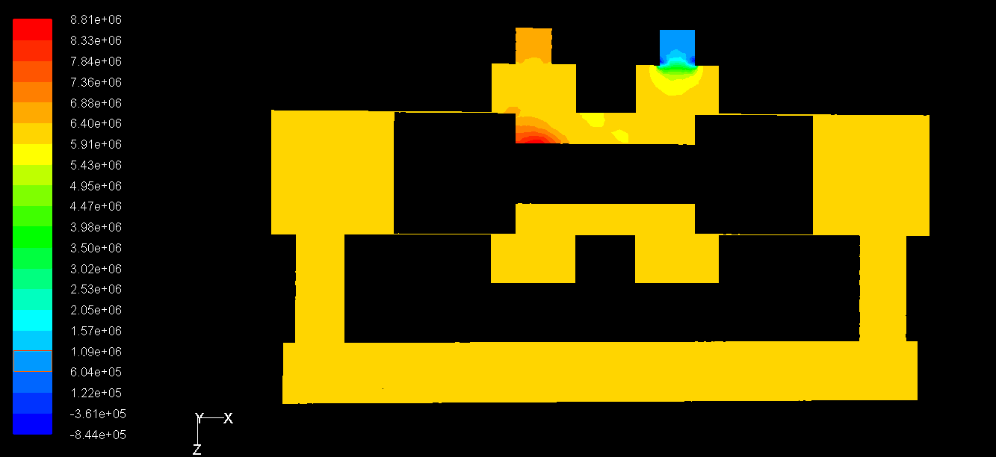

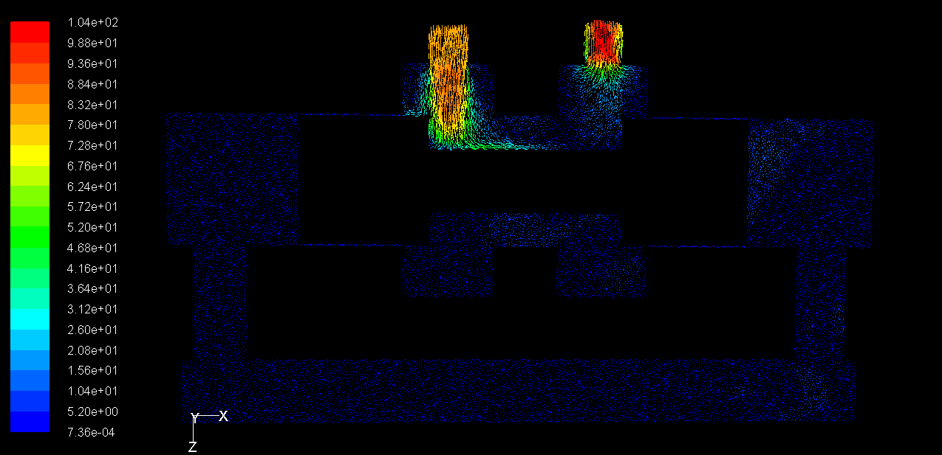

可以看出在滑阀内部压力分布较为均匀。液体进入阀体后会对阀芯产生冲击，在接触处形成一个高于入口压力的局部高压区。同时在阶梯状的出口处会产生较大的压力损失。

由于此时阀芯无偏移，液体进出滑阀的角度相等，轴向稳态液动力理论为0。利用菜单栏中的report-force命令，显示阀芯两环形内侧面受力如下。

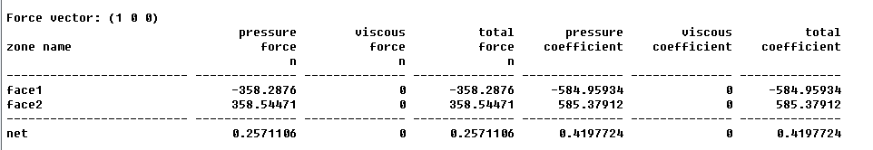

可以看到阀芯两侧面受到液体作用力的差值为0.25N，在误差范围内可以视为0。与理论值相符。

2.入口全开，出口开度为0.5mm

压力云图与速度矢量图如下：

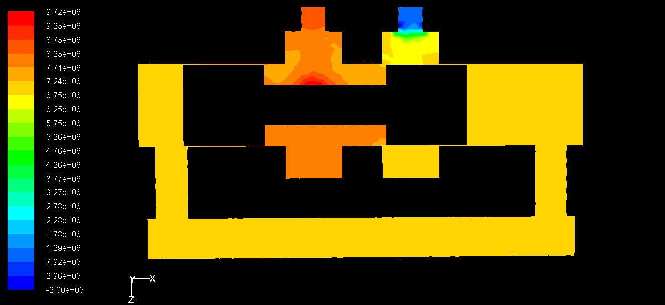

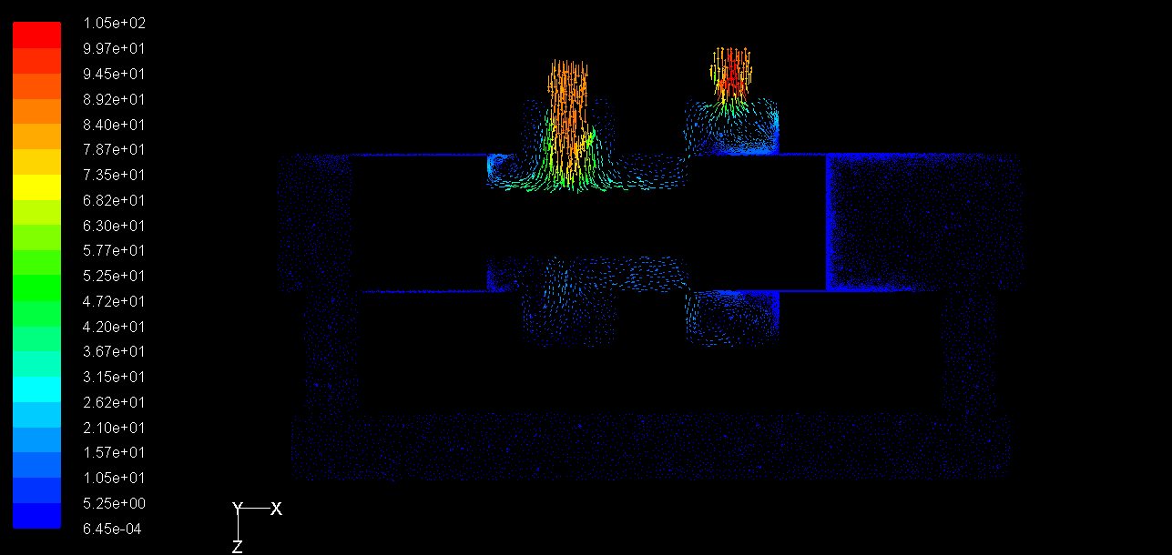

可以看到随着出口开度的减小，阀体内部的压力升高，流体对阀芯的冲击增大，阀体内部产生漩涡。

利用report命令，得阀芯受力如下：

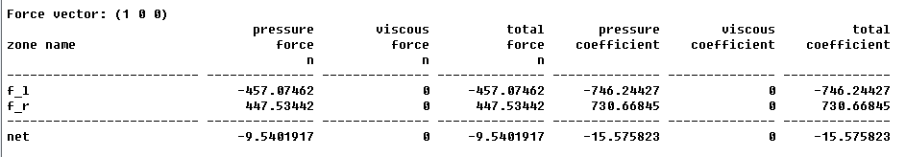

阀芯受到一约为9.5N的液动力。

此时液体流入阀体的角度约为90度，故轴向液动力公式可进一步简化为 $$F=-ρqv_{2}cosα_{2}$$

液体的质量流量为0.5kg，从速度矢量图可得阀体内部流体速度约为30m/s,出流角近似为60度，得理论计算值约为7.5N，与实际仿真值有一定偏差。

将质量流量设置为0.25Kg/s，再次进行仿真，阀芯受力结果如下，约为2.3N。

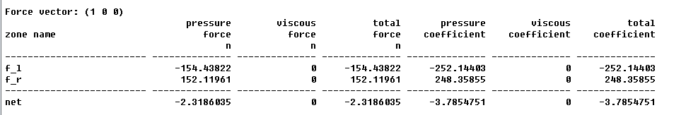

当流量减小一半，根据理论公式，液动力应减小为原来的1/4，即约为2.375N，与仿真结果较为接近。

3.入口全开，出口开度为3mm

压力云图和速度矢量图如下：

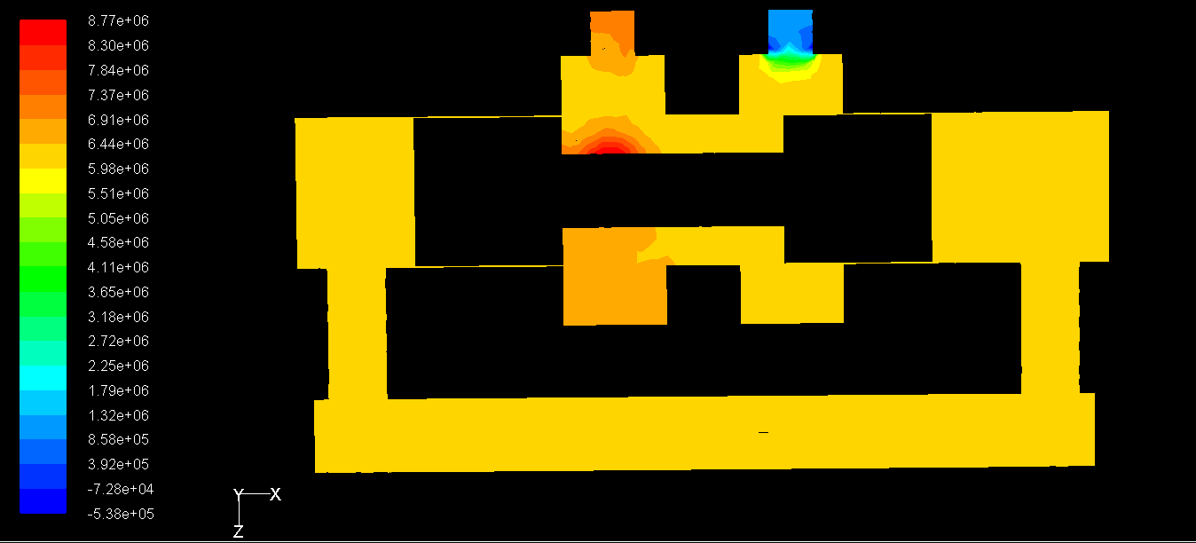

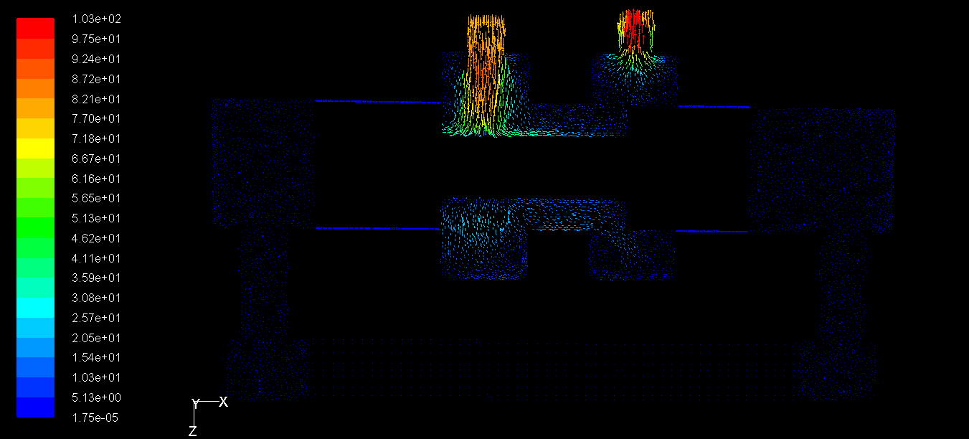

阀芯两侧面受力如下：

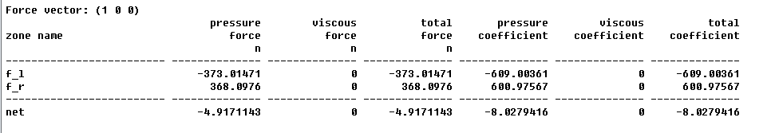

此时阀芯所受力约为5N。可见随着出口开口的增大以及出射角的增大，稳态液动力逐渐减小。当两端开口相同时，稳态液动力达到最小，接近于0。

结论：

液压阀在工作过程中，液体速度方向发生改变，会使阀芯受到液动力的作用。液动力的大小与阀口出入两端的开度差有关，开度差越大，液体速度改变越大，阀芯所受的液动力也越大；液体流量越大，阀芯所受液动力也越大，在阀芯位置不变的情况下与流量的平方近似成正比。理论的液动力公式对于复杂的流动计算结果可能与实际有一定偏差，但仍对于实际应用有着重要的指导意义。

其他结论：

1.径向液动力

液体进出滑阀经过阀芯时，不仅仅水平方向速度有所改变，竖直方向的速度也会改变，所以阀芯除了受到轴向的稳态液动力，径向也会受到一个较大的液动力。

出口开度为3mm时阀芯受到的径向液动力:

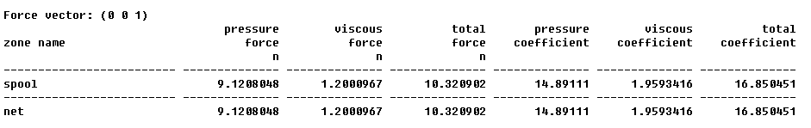

进出口开度相同时的径向液动力：

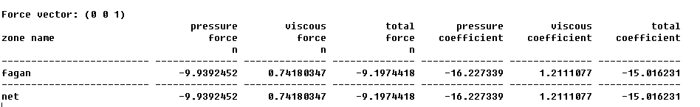

可见流量一定时，径向液动力并不随着阀芯的移动而产生较大的改变。大流量时径向液动力的大小甚至可以超过轴向液动力，在实际应用中应当加以重视。径向液动力会使阀芯承受额外的负载，甚至会造成阀芯卡死。

2.当流量一定时，随着阀口开度的减小，阀芯所受压力会迅速增大。同时由于液体刚进入阀体与阀芯接触处会产生一个局部高压区，其压力会超出滑阀的进口压力，这点在滑阀设计强度校核时应额外注意。

3.在滑阀的进出口处，由于流道尺寸的突然变化，会造成较大的压力损失，流量较大时还可能会产生漩涡，应当避免这种状况的出现。



